PROFBIO – Biologia 2 – Bloco 1 – Encontro 3
Atividade 2: Alelos da tirosinase – parte 1

Observe a figura abaixo:

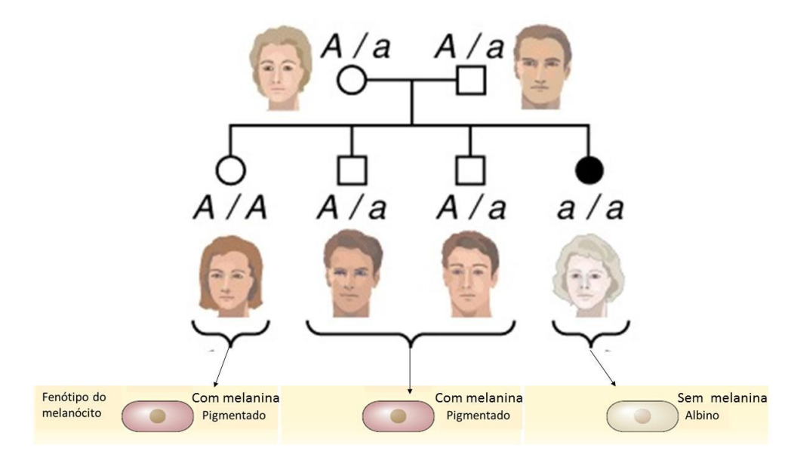
- As letras “A” e “a” representam alelos de um gene relacionado a produção de melanina. A relação entre as letras A/A, A/a e a/a na gravura é de dominância e recessividade. Explique como essas interações se relacionam em termos genético-bioquímicos (transcrição, tradução e proteína).

____________________________________________________________________________________________________________________________________________________________________________________________________________________________________________________________________________________________________________________________________________________________________________________________________________________________________________________________________________________________________________________________________________________________________________________________________________________________________________________________________________________________________________________________________________________________________________________________________________________________________________________________________________________________________________________________________________________________________________________________________________

